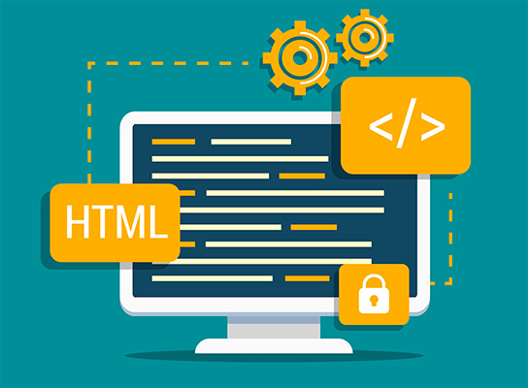
TEMA 1: LMSGI
Ejercicio 1
<h1>Hola, este texto aparece más grande</h1>
<h3>Este texto aparece más pequeño, adiós</h3>
Copia el siguiente texto en un archivo saludo.txt, ábrelo con el navegador y comprueba que el
texto permanece igual. Renombra el archivo como saludo.html y comprueba cómo interpreta
las marcas el navegador.
Realiza capturas para mostrar las diferencias.

Saludo.txt

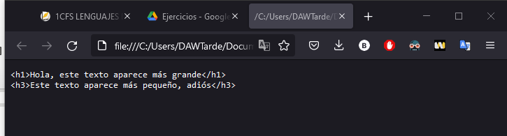

Saludo.html

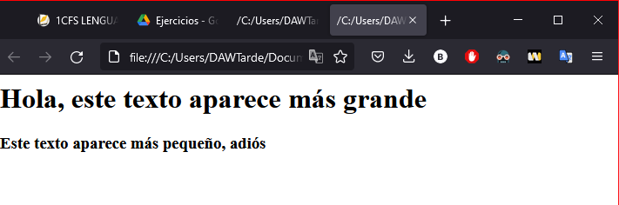

Ejercicio 2
Abre la web www.w3c.es y modifica el tamaño de la página en el navegador para ver las
diferencias que hay entre escritorio, móvil, e impresora (para esto tendrás que pulsar ctrl+p.
Realiza capturas para mostrar las diferencias.

Pagina normal

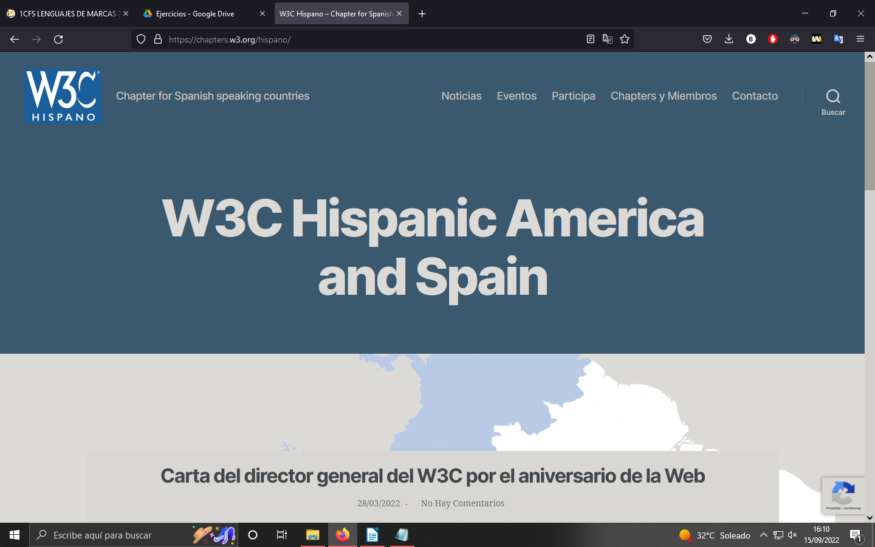

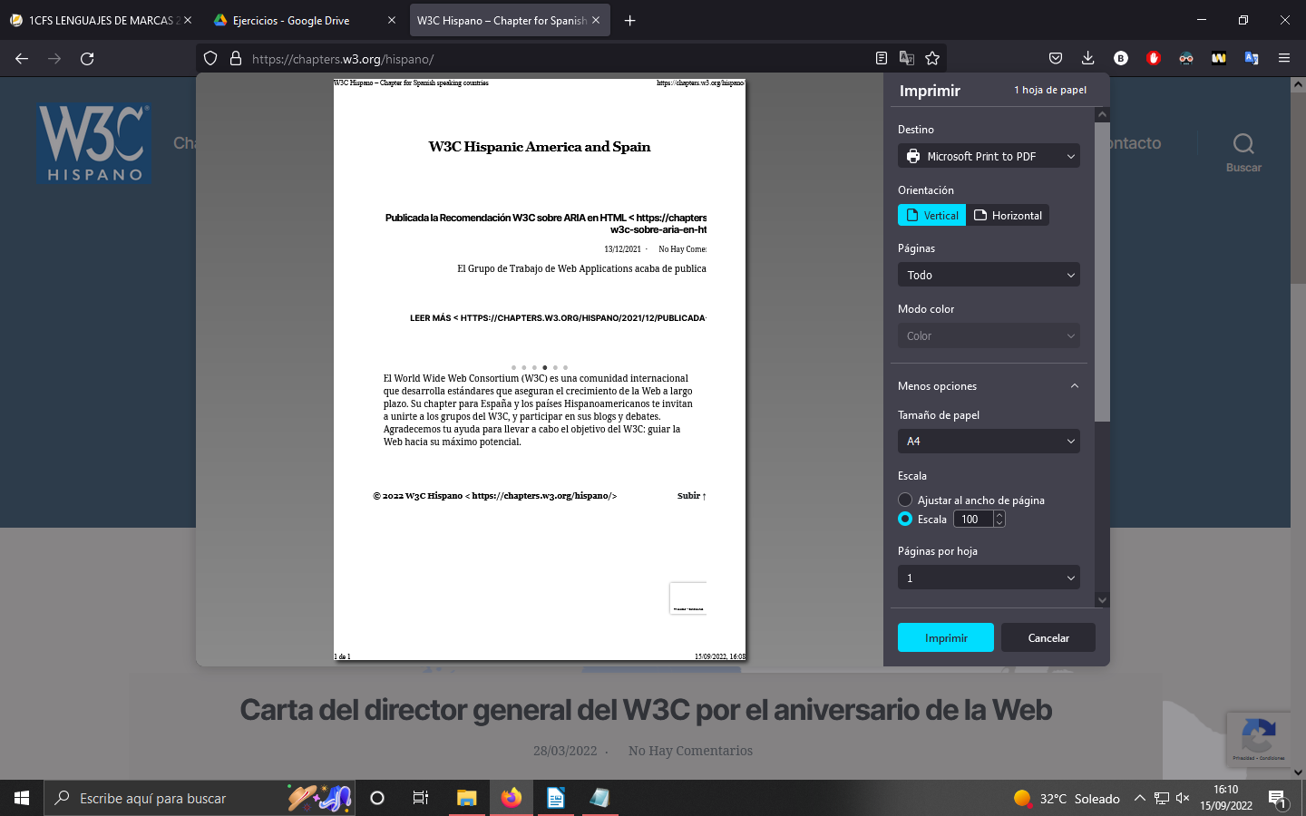
Pagina imprimida

Ejercicio 3
Crea tu propio documento SGML indicando el vocabulario y las reglas usadas.
(Inventa una serie de etiquetas en las que describas algo, por ejemplo, describirte a ti, o un
deporte, o una serie/película, un ordenador...)
Realiza capturas o copia y pega tu lenguaje construido en un ejemplo.

<casa>
<habitacion>
<ventana>
</ventana>
<muebles>
<objetos>
</objetos>
</muebles>
</habitacion>
</casa>

Ejercicio 4
Accede a la web de w3c.es y consulta el listado de miembros españoles.

